Sissejuhatus
ELi linnudirektiiv ja elupaikade direktiiv (edaspidi „loodusdirektiivid“), mis on Natura 2000 kaitsealade võrgustiku aluseks, moodustavad ELi elurikkuse poliitika nurgakivi. Nende eesmärk on tagada ELi tähtsusega liikide ja elupaigatüüpide kaitse, kaitstes kõiki metslinde (üle 460 liigi), esindavaid ja ohustatud elupaiku (233 tüüpi alates mererohuga kaetud aladest kuni mägirohumaadeni) ning veel ligi 1 400 liiki alates väikestest taimedest kuni imetajateni, sealhulgas paljusid märgilise tähtsusega looduslikke liike. Direktiivides nõutakse, et liikmesriigid säilitaksid ja taastaksid nende liikide ja elupaikade soodsa kaitsestaatuse.
Et komisjon saaks hinnata edusamme loodusdirektiivide eesmärkide saavutamisel, peavad liikmesriigid esitama komisjonile linnudirektiivi artikli 12 ja elupaikade direktiivi artikli 17 kohaselt iga kuue aasta järel aruande, eelkõige nende direktiivide alusel kaitstavate elupaikade ja liikide kaitsestaatuse ja arengusuundumuste kohta. Käesolev koondaruanne, mis käsitleb kolmandat direktiivide kohast ELi kaitsestaatuse hindamist, on koostatud kõige suurema ja ulatuslikuma Euroopa looduse seisundit käsitleva andmekogumise ja aruandluse tulemusel. Selles dokumenteeritakse elupaikade ja liikide staatus ja suundumused 2013.–2018. aastal vastavalt 28 liikmesriigi esitatud andmetele, andes seeläbi ajakohastatud ülevaate ELi looduse seisundist. Selles hinnatakse aja jooksul toimunud muutusi, peamisi survetegureid ning Natura 2000 võrgustiku panust kaitsealuste liikide ja elupaikade kaitsesse. Analüüs põhineb Euroopa Keskkonnaameti üksikasjalikul tehnilisel hinnangul.

Elupaikade ja liikide staatus ja suundumused ELis
Liikmesriigid esitavad andmed ühtlustatud vormis, et neid saaks sisestada andmebaasidesse, mida Euroopa Keskkonnaamet kasutab ELi tasandi koondhinnangute koostamiseks.
Lindude puhul viiakse hindamine ellu ELi tasandil. Elupaikade direktiiviga hõlmatud kaitsealuseid liike ja elupaigatüüpe hinnatakse üheksa biogeograafilise maismaapiirkonna ja viie merepiirkonna tasandil. Selge ja järjepideva teabevahetuse huvides kasutatakse tulemuste esitamisel fooritulede värvikoode (roheline-kollane-punane), et tähistada head, puudulikku ja halba kaitsestaatust. Kogu üldist kaitsestaatust ja suundumusi käsitlev statistika põhineb üksikute elupaikade ja liikide ELi tasandi hindamiste arvul.
Kuigi selline riiklike aruandlusandmete koondamine on vajalik ELi ja biogeograafiliste piirkondade tasandi hindamiseks, võib see varjata positiivseid muutusi madalamal (st kohalikul, piirkondlikul või riiklikul) tasandil.
2.1 Linnud
Linnudirektiiviga kaitstakse kõiki liikmesriikide Euroopa territooriumil looduslikult esinevaid metslinnuliike (üle 460 liigi). Selle I lisas on loetletud 197 (alam)liiki, mille elupaiku tuleb kaitsta erimeetmetega, sealhulgas linnualade määramisega. II lisas on loetletud 86 (alam)liiki, millele võib siseriiklike õigusaktide alusel jahti pidada.

Linnud – populatsiooni staatus ELi tasandil
Joonis 1. Linnuliikide populatsiooni staatus ELi tasandil
Märkus: hindamiste koguarv on 463 (üks hinnang liigi kohta).

ELi tasandi hindamine näitab, et 47 % puhul kõigist linnuliikidest on populatsiooni staatus hea; see on 5 protsendipunkti vähem kui 2015. aastal (52 %). Puuduliku ja halva staatusega liikide osakaal on suurenenud 32 %-lt 39 %-ni, samas kui 14 % liikide staatus on usaldusväärsete andmete puudumise tõttu endiselt teadmata (võrreldes 16 %-ga 2015. aastal).

Linnud – populatsiooni suundumused ELi tasandil
Joonis 2a. Pesitsevate lindude populatsiooni lühiajalised (12 aasta) suundumused ELi tasandil  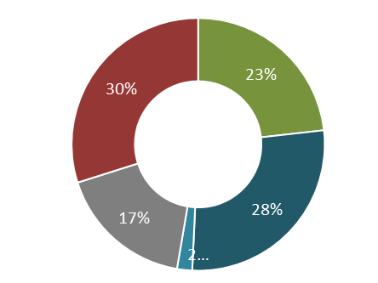 | Joonis 2b. Pesitsevate lindude populatsiooni pikaajalised (38 aasta) suundumused ELi tasandil
Märkus: statistika põhineb ELi pesitsevate lindude populatsiooni 465 lühiajalisel ja 467 pikaajalisel suundumusel. Sisaldab piiratud arvu alamliikide ja biogeograafiliste populatsioonide suundumusi.

Liikmesriigid teatasid nii pesitsevate kui ka talvituvate lindude populatsiooni suundumustest lühikese ja pika aja jooksul, st viimase 12 aasta (2007–2018) ja 38 aasta (1980–2018) jooksul.
Andmed näitavad, et:
- lühikesel suundumuste perioodil väheneb ligi kolmandiku (30 %) kõigi hinnatud pesitsevate linnuliikide populatsioon (sama protsent mis 2015. aastal);
- pesitsevate linnuliikide lühiajalised suundumused näitavad 2015. aastaga võrreldes 5 % võrra vähem liike, mille populatsioon suureneb, ning stabiilse või kõikuva suundumusega liikide osakaalu suurenemist 7 % võrra; teadmata suundumuse osakaal vähenes 2 % võrra;
- pesitsevate linnuliikide pikaajalised suundumused näitavad pisut rohkem vähenemist kui suurenemist (2008.–2012. aastal oli olukord vastupidine); pesitsevate linnuliikide pika perioodi teadmata suundumuse osakaal vähenes aga 10 protsendipunkti, 30 %-lt 20 %-le, ning
- 91 talvituva linnuliigi populatsiooni suundumuste puhul on lühiajaline olukord sarnane 2015. aasta olukorraga (45 % populatsioon suureneb, 29 % oma väheneb); 54 % pikaajalistest suundumustest näitavad suurenemist ja 13 % vähenemist (esimeste osakaal on seega vähenenud 9 protsendipunkti, samas kui teise osakaal on peaaegu sama).

Lindude staatus ja suundumused vastavalt linnudirektiivi loeteludesse kuulumisele
Joonis 3 a. I ja II lisas loetletud, I/II lisas loetlemata ja kõigi linnuliikide populatsiooni staatus ELis | Joonis 3b. I ja II lisas loetletud, I/II lisas loetlemata ja kõigi pesitsevate linnuliikide populatsiooni lühiajalised suundumused ELis
Märkus: hindamiste koguarv on 505. | Märkus: hindamiste koguarv on 465.

Linnudirektiivi I ja II lisas loetletud liikide staatuse ja suundumuste analüüs näitab, et:
- I lisas loetletud turvalise staatusega liikide osakaal vähenes alates 2015. aastast 8 protsendipunkti (48 %-lt 40 %-le), samas kui puuduliku ja halva staatusega liikide osakaal suurenes 6 protsendipunkti (38 %-lt 44 %-ni). See viitab sellele, et mitme I lisas loetletud liigi staatus on halvenenud, hoolimata direktiivis nõutud elupaikade kaitse erimeetmetest. Eriti muret tekitav on asjaolu, et 16 % puhul I lisas loetletud liikidest on staatus endiselt teadmata, mis rõhutab vajadust parandada liikmesriikides nende liikide seiresüsteeme;
- II lisas loetletud hea staatusega (jahitavate) liikide osakaal oli 9 protsendipunkti väiksem kui 2015. aastal (vähenes 55 %-lt 46 %-le), samas kui puuduliku ja halva staatusega liikide osakaal suurenes 9 protsendipunkti (39 %-lt 48 %-ni), ning
- pesitsevate lindude populatsiooni lühiajalisi suundumusi silmas pidades on II lisas loetletud liikide vähenemissuundumuste osakaal kõige suurem – umbes 46 %, st kaks korda suurem kui I lisas loetletud liikide puhul (23 %).
2.2 Elupaigatüübid
Elupaikade direktiivi I lisas loetletud 233 elupaigatüübist 224 on maismaaelupaigad ja üheksa puhtalt mereelupaigad. Esimeste kohta teatatud pindala moodustab peaaegu kolmandiku EL 28 maismaapindalast ehk 1,3 miljonit km². Teisena nimetatud elupaikade pindala hõlmab 0,4 miljonit km² ELi vetest.
Elupaikade ulatus on väga erinev. Mõni neist hõlmab suuri alasid, kuid teised vaid väga väikesi maalappe. I lisa kõige arvukamad elupaigatüübid on metsaelupaigatüübid (35 % kõigist tüüpidest), millele järgnevad looduslikud ja poollooduslikud rohumaad (14 %). Sellised rühmad nagu parasvöötme nõmmed ja võserikud, jäiklehised võserikud, rabad ja sood ning paljandid moodustavad igaüks ainult ligikaudu 5 % loetletud elupaigatüüpidest.
Elupaikade kaitsestaatus
Joonis 4a. Elupaikade kaitsestaatus ELi tasandil | Joonis 4b. Kaitsestaatus elupaigarühmade kaupa ELi tasandil
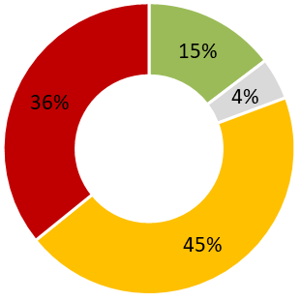
Märkus: statistika põhineb ELi elupaikade hindamiste arvul (818). | Märkus: hindamiste arv rühma kohta on märgitud sulgudes. Mereelupaigad kuuluvad rannikuelupaikade rühma. Hindamiste koguarv on 818.

Elupaikade kaitsestaatus aruandeperioodil ei paranenud. Ainult 15 % elupaikade hinnangutest näitavad head kaitsestaatust; 2015. aastal oli see osakaal 16 %. Enamik hinnangutest näitab ebasoodsat staatust (45 % puudulikud ja 36 % halvad võrreldes 47 % ja 30 %-ga 2015. aastal). Kuigi puudulikku staatust näitavate hinnangute osakaal on vähenenud 2 protsendipunkti ja halba staatust näitavate hinnangute osakaal suurenenud 6 protsendipunkti, ei kajasta enamik muutusi tegelikku olukorra halvenemist kohapeal, vaid hindamismeetodite paranemist ELi või liikmesriikide tasandil.
Üheksast teatatud elupaigarühmast said rannikuelupaigad (mis hõlmavad mereelupaiku) head staatust kinnitavaid hinnanguid kõige vähem. Halva staatuse osakaal oli kõige suurem luidete, rabade ja soode puhul (üle 50 %). Ka rohumaad, kus leidub väga liigirikkaid elupaiku, kuuluvad halva staatuse kõige suurema osakaaluga rühmade hulka (49 %). Eriti halvas seisundis on aktiivset majandamist vajavad rohumaad.
Endiselt valmistavad muret lüngad üheksat mereelupaika puudutavas teabes. Ligikaudu 26 % liikmesriikide mereelupaikadest on teadmata kaitsestaatusega (võrreldes 4 %-ga maismaaelupaikadest).

Elupaikade kaitsestaatuse suundumused
Joonis 5a. Ebasoodsa (st mitte hea) või teadmata staatusega elupaikade kaitsestaatuse suundumused ELi tasandil | Joonis 5b. Ebasoodsa (st mitte hea) või teadmata staatusega elupaikade kaitsestaatuse suundumused ELi tasandil elupaigarühmade kaupa
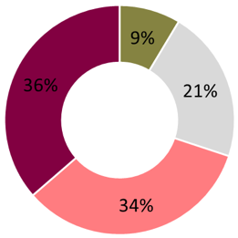

Märkus: kaitsestaatuse suundumused põhinevad ELi elupaikade hindamistel (698). | Märkus: hindamiste arv on märgitud sulgudes. Hindamiste koguarv on 698.

81 % loetletud elupaikade staatus on hinnatud ELi tasandil puudulikuks või halvaks. Ainult 9 % olukord paraneb, samas kui 36 % puhul halveneb olukord jätkuvalt. Halveneva suundumuse osakaal on iga elupaigarühma puhul vähemalt 25 %, kui paljandid välja arvata (15 %). Rabade ja soode ning rohumaade ja luidete elupaikade puhul on halveneva suundumuse osakaal suurim (üle 50 % iga rühma puhul). Rohumaade elupaikade, peamiselt niitude, sinihelmikaniitude ja mitut liiki poollooduslike kuivade rohumaade kaitsestaatus halveneb ning see näitab nende sõltuvust ekstensiivsest karjatamisest, mille osatähtsus endiselt kogu ELis väheneb. Metsaelupaikade hinnangud näitavad kõige suuremat paranemissuundumuse osakaalu (13 %).
2.3 Muud kui linnuliigid
Elupaikade direktiivi II, IV ja V lisas on loetletud 1 389 Euroopa tähtsusega liiki. Mõnes suuremas taksonoomilises rühmas, nagu molluskid, lülijalgsed ja soontaimed, on lisades loetletud liikide osakaal väga väike. Kõige paremini esindatud rühm on selgroogsed – loetletud on 85 % kahepaiksetest, 70 % roomajatest, 64 % imetajatest ja 39 % mageveekalade liikidest. Paljud loetlemata liigid, sealhulgas paljud levinumad liigid, saavad kasu direktiivis ette nähtud meetmetest, sealhulgas I lisa kohaste elupaigatüüpide kaitsest.
Liikide kaitsestaatus
Joonis 6a. Liikide kaitsestaatus ELi tasandil | Joonis 6b. Kaitsestaatus liigirühmade kaupa ELi tasandil
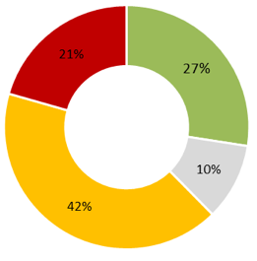

Märkus: statistika põhineb ELi liikide hindamiste arvul (2 825). | Märkus: hindamiste arv rühma kohta on märgitud sulgudes. Hindamiste koguarv on 2 825.

Üle veerandi (27 %) liikide hinnangutest näitab head kaitsestaatust, samas kui 2015. aastal oli see osakaal 23 %. Puudulikku või halba staatust näitab 63 %, mis on sarnane 2015. aasta näitajaga (60 %). Teadmata staatusega liikide osakaal vähenes eelmise aruandeperioodiga võrreldes (17 %-lt 10 %-le), kuid see osakaal on endiselt oluliselt suurem kui elupaikade puhul (4 %). Liikmesriikide tasandil on enamiku mereliikide (59 %) staatus teadmata võrreldes ainult 8 %-ga maismaaliikidest, mis viitab sellele, et nende seireks ei eraldata piisavalt ressursse.
Liigirühmad, mille puhul on hea staatuse osakaal ELi tasandil kõige suurem, on roomajad ja soontaimed (vastavalt 36 % ja 40 %). Umbes 30 % molluski- ja kalaliikide staatus hinnati halvaks.

Liikide kaitsestaatuse suundumused
Joonis 7a. Ebasoodsa (st mitte hea) või teadmata staatusega liikide kaitsestaatuse suundumused ELi tasandil | Joonis 7b. Ebasoodsa (st mitte hea) või teadmata staatusega liikide kaitsestaatuse suundumused ELi tasandil rühmade kaupa
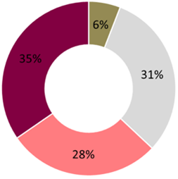

Märkus: kaitsestaatuse suundumused põhinevad ELi liikide hindamistel (2 049). | Märkus: hindamiste arv on märgitud sulgudes. Hindamiste koguarv on 2 049.

2 049 liigist, mille kaitsestaatus ELi tasandil on hinnatud puudulikuks või halvaks, on 35 % halveneva suundumusega ja 6 % paraneva suundumusega. 31 % puhul ei ole suundumus teada. Puuduliku või halva staatusega, kuid paraneva suundumusega liikide osakaal jääb alla 5 %, kui välja arvata imetajad, kalad ja soonteta taimed (vastavalt 10 %, 9 % ja 6 %). Kuigi kaladel on paraneva suundumuse osakaal suurem kui muudel liigirühmadel, on neil (koos kahepaiksetega) ka kõige suurem halveneva suundumuse osakaal (ligi 50 %). Tugevat halvenevat suundumust on täheldatud ka muude liigirühmade puhul, nagu rohumaade elupaikade liigid, sh teelehe-mosaiikliblikas (Euphydryas aurinia) ja sinine lemmjuur (Jurinea cyanoides).

Staatuse ja suundumuste muutumine
3.1 Edusammud 2020. aasta bioloogilise mitmekesisuse strateegia 1. eesmärgi saavutamisel
Tuginedes teabele, mille liikmesriigid hindamiseks esitasid, määrasime kindlaks, mil määral oli 2020. aasta bioloogilise mitmekesisuse strateegia 1. eesmärk saavutatud. Eesmärk oli peatada kõigi ELi loodusvaldkonna õigusaktidega reguleeritud liikide ja elupaikade seisundi halvenemine ning parandada seda oluliselt ja mõõdetavalt, et 2020. aastaks (võrreldes 2010. aasta hinnangutega) näitaksid:
- 100 % rohkem elupaikade hindamisi soodsat või paranevat kaitsestaatust (st 34 % koguarvust);
- 50 % rohkem elupaikade direktiivi kohaseid liikide hindamisi soodsat või paranevat kaitsestaatust (35 %) ning
- 50 % rohkem linnudirektiivi kohaseid liikide hindamisi turvalist või paranevat populatsiooni staatust (78 %).

Joonis 8. Edusammud 1. eesmärgi saavutamisel (% hindamistest)
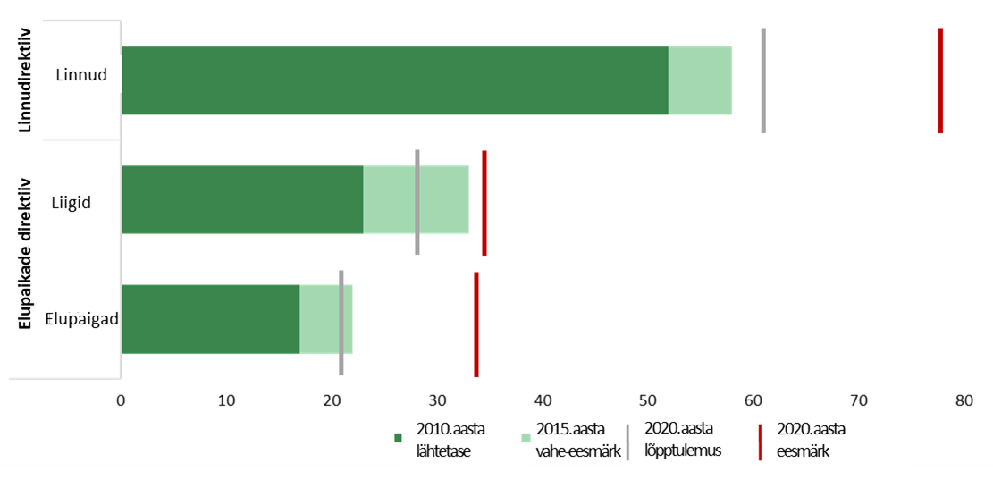
Märkus: iga riba kujutab head või paranevat staatust näitavate hindamiste protsenti.

Võrreldes 2010. aasta lähtetasemega oli edasiminek 2020. aasta eesmärkide suunas piiratud, välja arvatud muude kui linnuliikide kategoorias, kus eesmärk peaaegu saavutati. Mõne elupaiga ja liigi olukorra jätkuv halvenemine kaalub üles olukorra paranemise. 2019. aastal esitatud andmed näitavad, et halveneva suundumusega liikide ja elupaikade osakaal on isegi veidi suurenenud: lindude puhul 20 %-lt 23 %-ni, muude kui linnuliikide puhul 22 %-lt 26 %-ni ja elupaikade puhul 30 %-lt 32 %-ni.
2020. aasta eesmärk saavutada soodne või paranev staatus 34 % elupaikade hinnangute puhul ei ole täidetud (puudu jääb 12 protsendipunkti). Siiski jõudis soodsa või paraneva staatusega muude kui linnuliikide osakaal peaaegu 2020. aasta vahe-eesmärgini 35 % (puudu 2 protsendipunkti). Lindude populatsiooni suundumused annavad vastuolulise pildi: ajavahemikul 2010–2015 suurenes turvalise ja paraneva staatusega liikide arv, kuid ajavahemikul 2015–2020 halvenes olukord mõnevõrra (–3 protsendipunkti), mis tähendab, et 78 % eesmärgist jääb puudu üle 20 protsendipunkti. 2020. aasta bioloogilise mitmekesisuse strateegia 1. eesmärki seega ei saavutatud.
3.2 Olukorra paranemine liikmesriikides
Kaitsestaatus muutub teatavasti aeglaselt ja ei ole seetõttu väga tundlik lühiajaline näitaja olukorra paranemise kohta. Samuti võivad ELi tasandi hindamised varjata olukorra paranemist üksikutes liikmesriikides. Seetõttu on riigi tasandi suurenevad ja stabiliseeruvad suundumused (mille korral asendub eelmise aruandeperioodi vähenev suundumus käimasoleval aruandeperioodil stabiilsega) positiivsed muutused, mida tuleks lisaks staatuse positiivsetele muutustele arvesse võtta ja analüüsida.
Keskmiselt 6 % liikmesriikide riiklikest/piirkondlikest elupaikade hindamistest näitab olukorra paranemist, kõige enam metsade ja magevee elupaikade (10 % kõigist rühma hinnangutest), nõmmede ja võserike (7 %), rabade ja soode ning luidete elupaikade puhul (6 %). Üks paraneva rannikuelupaiga näide on Läänemere rannaniidud Soomes.
Samamoodi näitab paranemist keskmiselt 6 % kõikidest riiklikest/piirkondlikest hinnangutest muude kui linnuliikide kohta. Kõige rohkem on paranenud imetajate olukord (9 % kõigist registreeritud hinnangutest imetajate kohta) ning neile järgnevad kalad (8 %) ja soontaimed (5 %). Sellised imetajad on näiteks koprad (Castor fiber), hallhülged (Halichoerus grypus) ja randalhülged (Phoca vitulina).
Lindude puhul määratletakse olukorra paranemist riigi tasandil erinevalt, kuna kaitsestaatust ja staatuse suundumusi riigi tasandil ei hinnata. Seetõttu peetakse paranemiseks populatsiooni lühiajalist positiivset suundumust või stabiliseerumist pärast riigi eelmises aruandes kirjeldatud pikaajalist negatiivset suundumust. Olukorra paranemist vastavalt eespool nimetatud kriteeriumidele näitavad kokku 2 148 liikmesriigi aruannet. Üldiselt vastab see 397 linnuliigile (alamliigile), mille olukord paraneb vähemalt ühes liikmesriigis vähemalt ühel käsitletud hooajal. Ligikaudu 44 % kõigist paraneva suundumusega lindudest on rändveelinnud. Paljud neist liikidest on liigitatud ka mereliikideks vastavalt ELi merestrateegia raamdirektiivile ja nende osakaal kõigi paraneva olukorraga linnuliikide seas on 33 %. Nii põllu- kui ka metsalinnuliikide osakaal on umbes 9 %. Paraneva olukorraga linnuliigid on näiteks merikotkas (Haliaeetus albicilla), sookurg (Grus grus), puna-harksaba (Milvus milvus) ja hõbehaigur (Ardea alba).
3.3 Andmekvaliteedi paranemine
Kaitsestaatuse paranemise hindamiseks on kõigis liikmesriikides vaja asjakohaseid seiresüsteeme. Paljudel juhtudel pärineb esitatud teave aga osalistest uuringutest, mis on korraldatud muudel eesmärkidel. Muudel juhtudel ei ole liikmesriikidel sobivaid andmeid ja nad toetuvad eksperdihinnangutele. Elupaikade direktiivi elupaikade ja liikide puhul pärineb üle 40 % esitatud teabest osalistest uuringutest ja üle 20 % põhineb ainult eksperdihinnangutel. Lindude puhul pärineb üle 30 % teabest osalistest uuringutest ja üle 15 % põhineb eksperdihinnangutel. Praegune aruandlusvoor näitab, et kehvadest või puudulikest andmetest tulenevad piirangud on endiselt olemas (kuigi liikmesriigiti väga erineval määral ja väiksemas ulatuses kui 2015. aastal). Siiski on siin esitatud andmed verstapostiks looduse seisundi hindamisel ELis ning annavad tugeva aluse aruandluse, hindamise ja rakendamise parandamiseks, et võimalik oleks saavutada ELi elurikkuse strateegia 2030 eesmärgid.

Survetegurid ja vastumeetmed
4.1 Survetegurid
Euroopa on üks tihedamini asustatud piirkondi maailmas. Inimtegevus on sajandite jooksul kujundanud Euroopa maastikke ja toetanud oluliselt piirkonna elurikkust, nt poollooduslikes elupaikades nagu ekstensiivselt haritud niidud ja poollooduslikud kuivad rohumaad. Sellele vaatamata on inimtegevus põhjustanud ka paljude pärismaiste liikide ja elupaigatüüpide seisundi halvenemise ja nende vähenemise, eriti (ja palju kiiremini) viimase 100 aasta jooksul.
Liikmesriigid teatasid liikide kadumise ja elupaikade seisundi halvenemise peamistest põhjustest iga liigi ja elupaiga puhul. Kokku esitasid nad 67 000 kirjet, kasutades 15 kategooriasse (alates A „Põllumajandus“ kuni X „Muu“) kuuluva 203 individuaalse surveteguri loetelu.

Joonis 9. 1. tasandi survetegurite kategooriate jaotus elupaikade, muude kui linnuliikide ja lindude vahel
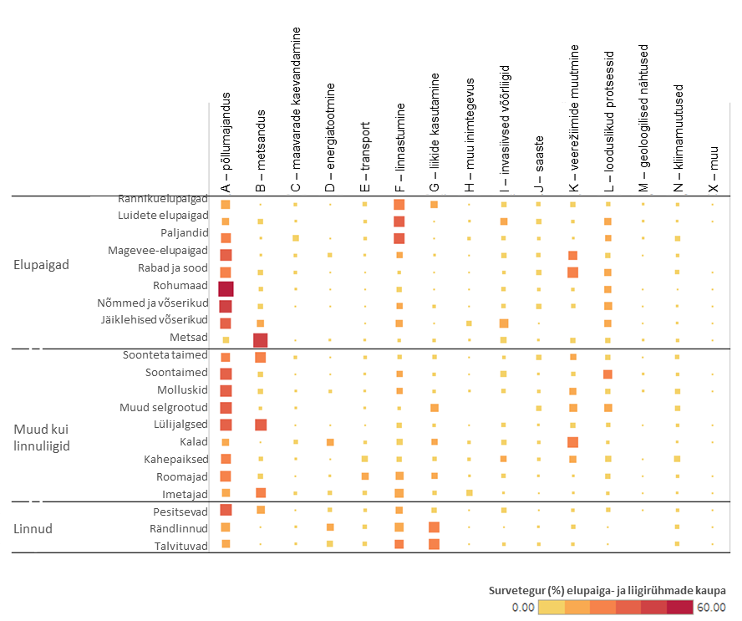
Kõige sagedamini tuleneb nii elupaikadele kui ka liikidele avalduv surve põllumajandusest, mis kajastab põllumajandusmaa kasutamise suhtelist ulatust ja muutusi põllumajandustavades (ekstensiivse põllumajanduse intensiivistamine ja hülgamine). Ekstensiivse põllumajandusega luuakse ja säilitatakse poollooduslikke elupaiku, kus on mitmekesine loomastik ja taimestik. Alates 1950. aastatest on aga intensiivsem ja spetsialiseeritum põllumajandus üha enam süvendanud elurikkuse jätkuvat vähenemist. Kõige rängem on mõju olnud rohumaadele, magevee-elupaikadele, nõmmedele ja võserikele ning rabadele ja soodele. Eriti ohustatud on põllumajandusest sõltuvad poollooduslikud elupaigad, näiteks rohumaad, ning nende kaitsestaatus on oluliselt halvem kui muudel elupaigatüüpidel, mis ei sõltu põllumajandusest (45 % on hinnatud halvaks võrreldes 31 %-ga muudest elupaikadest). Võrreldes 2015. aastaga näitavad põllumajanduslike elupaikade hindamised kaitsestaatuse üldist halvenemist: hea staatusega elupaikade osakaal vähenes 14 %-lt 12 %-le ja halva staatusega elupaikade osakaal suurenes 39 %-lt 45 %-ni. Ainult 8 % põllumajanduslike elupaikade staatus paraneb, samas kui 45 % staatus halveneb. Mõjutatud on ka paljud linnu-, roomaja-, molluski-, kahepaiksete, lülijalgsete ja soontaimede liigid ning põllumajandusmaa elurikkus väheneb endiselt.
Üldiselt on veerežiimide muutmine (sealhulgas kategooriasse K „Veerežiimide muutmine“ kuuluv mitmeotstarbeline muutmine ja teiste kategooriatega (nt kategooria A „Põllumajandus“) seotud hüdroloogilised muutused) kategooriate lõikes teine kõige sagemini teatatud survetegur, millele järgnevad linnastumine ja saaste:
- veerežiimi muutmisega seotud surve tuleneb mitmest allikast. Näiteks põllumajanduslik kuivendustegevus ja hüdroelektrijaamad tingivad 14 % ja 13 % kogu hüdroloogiaga seotud survest. Ei ole üllatav, et selle kategooria survetegurid mõjutavad eelkõige magevee-elupaiku ja kalaliike, aga ka süsinikurikkaid ökosüsteeme, näiteks rabasid ja soid;
- peamised linnastumisega seotud survetegurid on sport, turism ja vabaajategevused ning need mõjutavad eelkõige mere- ja rannikuelupaiku. Loodusliku ja poolloodusliku maa muutmine elamurajoonideks, asustus- või puhkealadeks mõjutab peamiselt rohumaade elupaiku ja metsi ning
- saaste on oluline survetegur paljudele elupaikadele ja liikidele ning ligi pool (48 %) saastega seotud survest langeb põllumajandusliku tegevuse arvele; sellele järgnevad segasaaste (28 %, nagu teatatud kategoorias J „Saaste“) ja linnastumine (21 %).
Survetegurite kategooriate suhteline mõju on elupaiga- ja liigirühmade lõikes erinev:
- metsandustegevus on liikide puhul suuruselt teine survetegurite kategooria, mis mõjutab eelkõige lülijalgseid, imetajaid ja soonteta taimi. Paljude metsast sõltuvate liikide kohta on teatatud, et neid mõjutab surnud, surevate ja vanade puude eemaldamine (sealhulgas sanitaarraie), metsamajandamine, mille käigus vähendatakse põlismetsade osakaalu, ja lageraie. Metsandus on ühtlasi valdav survetegurite rühm, millest on teatatud enamiku I lisas loetletud metsatüüpide puhul, mille kaitsestaatus on võrreldes 2015. aastaga halvenenud: hea staatuse osakaal vähenes 16 %-lt 14 %-le ja halba seisundit näitavate hinnangute osakaal suurenes 27 %-lt 31 %-ni;
- liikide kasutamine on talvituvate lindude ja rändlindude suurim survetegur. See hõlmab ebaseaduslikku laskmist või tapmist, jahtimist ja juhuslikku tapmist. 26 Euroopa riigis tehtud hiljutiste uuringute tulemusel on välja arvutatud, et iga aasta tapetakse jahipidamise käigus vähemalt 52 miljonit lindu. Muud liigid, mida kasutamine mõjutab, on kalad, imetajad ja roomajad. Mere- ja mageveeressursside kasutamise tõttu on kalad ühed kõige enam mõjutatud rühmad. Mõju imetajatele on kahetine:
  - suuri maismaaimetajaid, nagu hunt (Canis lupus), ilves (Lynx lynx) ja saarmas (Lutra lutra), ohustab enamasti ebaseaduslik tapmine;
  - väikevaalalisi, nagu tavadelfiin (Delphinus delphis) ja pringel (Phocoena phocoena), mõjutab peamiselt kaaspüük kalapüügivahenditega ja mereressursside kasutamise muu mõju, näiteks saakloomade populatsioonide vähenemine ja liikide häirimine; mereimetajaid mõjutavad sageli ka eri allikatest pärit reostus, laeva- ja parvlaevateede käitamine (veealuse müra ja laevadega kokkupõrkamise tõttu) ning sõjalised operatsioonid (kokkupõrge laevadega, häiritus sõjalise sonari tõttu);
- hüdroelektrijaamad on ränd- ja mageveekalade kõige olulisem energiaga seotud survetegur. Kuigi tuule-, laine- ja loodeteenergiaga seotud surve ohustab paljusid liike, on linnud eriti haavatavad ka elektri- ja sideinfrastruktuuride suhtes. Taastuvenergia kasutamise laiendamine on ELi oluline poliitikavaldkond, mis aitab võidelda kliimamuutustega (mis omakorda avaldavad elurikkusele olulist ja kasvavat survet), kuid sobimatult kavandatud ja suunatud muudatused võivad avaldada kaitsealustele liikidele ja elupaigatüüpidele lisasurvet;
- invasiivsed võõrliigid kujutavad endast suurt ja kasvavat ohtu Euroopa pärismaisele taimestikule ja loomastikule. Nende mõju on alates eelmisest aruandeperioodist märkimisväärselt suurenenud. Liidu jaoks probleemsed looduslikku tasakaalu ohustavad liigid moodustavad ligikaudu 20 % selles kategoorias teatatud surveteguritest, kuid palju rohkem on teatatud mõjust, mida avaldavad invasiivsed võõrliigid, mida ei ole veel kantud liidu jaoks probleemsete liikide nimekirja. Invasiivsed võõrliigid mõjutavad elupaiku rohkem kui liike, kuid on teada, et neil on ühtlasi otsene mõju teatavatele linnu-, kahepaiksete, kala- ja soontaimeliikidele;
- kuigi 2013.–2018. aastal ei teatatud kliimamuutustest kui eriti olulisest survetegurist, prognoositakse tulevikustsenaariumides, et sellel on Euroopa taimedele ja loomadele laastav mõju ning et see kiirendab elurikkuse vähenemist ja kõrbestumist paljudes piirkondades. Kõige sagemini teatatud kliimamuutustega seotud survetegurid olid põuad ja sademete vähenemine; need moodustasid 5 % kõigist kahepaikseid mõjutavatest surveteguritest.
4.2 Vastumeetmed (kaitsemeetmed)
Samal ajal surveteguritest teatamisega teatasid liikmesriigid, kas Natura 2000 ala määramist nõudvate ELi tähtsusega liikide või elupaikade heaks on võetud enamik vajalikke meetmeid või mitte. Selliste meetmete eesmärk on liikide ja elupaikade hea kaitsestaatuse säilitamine või taastamine ning need hõlmavad kohapealseid erimeetmeid, et leevendada ja kõrvaldada varasemate ja praeguste survetegurite mõju. Liikmesriigid peavad võtma Natura 2000 alade jaoks vajalikke kaitsemeetmeid.
Liikmesriikide aruannetest nähtub, et:
- nii Natura 2000 võrgustikus kui ka väljaspool seda kohaldatakse enamikku meetmeid;
- ligikaudu 60 % elupaikade puhul liikmesriikides teatati vajalike meetmete võtmisest, mille eesmärk on peamiselt praeguse staatuse säilitamine või elupaikade struktuuri ja funktsioonide taastamine; ainult 4 % teatatud meetmetest on seotud elupaiga pindala suurendamisega;
- kõige levinumad on kaitsemeetmed, mille eesmärk on hoida põllumajandusmaa sobivas ökoloogilises seisundis, reageerides seeläbi põllumajandusest tulenevale survele;

Joonis 10. Elupaikade kaitsemeetmete rakendamise seis (% kõigist liikmesriikide korraldatud elupaigatüüpide hindamistest)

- liikide olukord on sarnane. Umbes 40 % aruannetest lindude kohta ja 50 % aruannetest muude kui linnuliikide kohta näitavad, et meetmeid on võetud. Suurem osa muude kui linnuliikide suhtes võetud meetmetest on ette nähtud nende praeguse staatuse säilitamiseks. Taastamismeetmetel on väiksem osatähtsus.

Joonis 11. Liikide kaitsemeetmete rakendamise seis (% kõigist hinnangutest, mille liikmesriigid on andnud ala määramist nõudvatele liikidele)
Hoolimata liikmesriikide meetmetest ei ole kaitsestaatus ja suundumused aruandeperioodil paranenud; tegelikult halvenesid need paljude liikide ja elupaigatüüpide puhul (sealhulgas need, mille jaoks Natura 2000 ala määramine on peamine kaitse tagamise mehhanism) veelgi. Seetõttu on selge (ja seda kinnitavad ka aruanded), et liikmesriigid ei ole võtnud vajalikke kaitsemeetmeid (vähemalt mitte vajalikus ulatuses) ja et mõnel juhul ei ole neid isegi nõuetekohaselt kindlaks määratud.
Enamiku elupaikade ja liigirühmade puhul näitab meetmete tõhususe analüüs positiivset seost võetud meetmete ja hea kaitsestaatuse vahel. Lisaks parandavad olukorda ennetavad taastamismeetmed (nt struktuuri ja funktsioonide taastamiseks).
4.3 Elupaikade taastamise vajadus
Elupaigatüübi hea kaitsestaatus tähendab, et selle looduslik levila, alad ning struktuur ja funktsioonid on kõik piisavalt ulatuslikud ja heas seisus; samuti on selle tulevikuväljavaated positiivsed. Selles kontekstis tähendab „taastamine“:
- elupaiga olemasolevate alade seisundi (st kvaliteedi) parandamist sihipäraste kaitsemeetmete abil ning
- piisava pindala tagamist elupaiga (taas)loomise kaudu (st luues täiendavaid elupaigaalasid, näiteks taastades märgalade elupaiku varem kuivendatud põllumajandusmaal või laiendades kohalikke kaitsealuseid metsaalade elupaiku).
I lisa kohaste elupaigatüüpide taastamisvajaduste hindamine näitab, et vajadused on elupaigarühmade ja biogeograafiliste piirkondade lõikes väga erinevad.

Joonis 12. Selliste I lisas loetletud elupaigarühmadega hõlmatud alade osakaal, mille olukorda on vaja liikmesriikide esitatud teabe kohaselt parandada
Märkus: Ühendkuningriik ja elupaik 8310 (looduslikud koopad) jäeti arvutustest välja.
Hindamise põhijäreldused on muu hulgas järgmised:
- parandamist vajavate kaitsealuste elupaikade pindala on hinnanguliselt keskmiselt 215 000 km² (ehk 5 % EL 27 territooriumist). Kõige kehvemas olukorras on metsad – neist 19,5 % (ligikaudu 100 000 km²) olukord vajab parandamist; neile järgnevad rannikuelupaigad 16 %-ga (umbes 46 000 km²), rohumaad 13,5 %-ga (umbes 33 000 km²), magevee-elupaigad 10,5 %-ga (umbes 13 500 km²) ning rabad ja sood 9 %-ga (umbes 10 900 km²);
- et tagada kõigi elupaigatüüpide pikaajaline elujõulisus, tuleb olemasoleva pindala suurendamiseks (taas)luua vähemalt 11 000 km² I lisas nimetatud elupaiku. Kõige ulatuslikumat taas(loomist) vajavad elupaigarühmad on metsad (4 600 km²), rohumaad (1 900 km²), rabad ja sood (1 700 km²) ning rannikuelupaigad (1 400 km²). Kokku hõlmab see 1–1,5 % nende elupaigarühmade praegusest kogupindalast;
- biogeograafilised piirkonnad, kus on kõige suurem vajadus olemasolevate elupaikade seisundi parandamise järele, on mandri-, Vahemere ja Atlandi piirkond ning Atlandi merepiirkond ja boreaalne piirkond;
- paljud taastamist vajavad I lisas loetletud elupaigad on eriti suure süsinikusisaldusega ning neil on märkimisväärne potentsiaal säilitada ja siduda süsinikku maa peal ja maa all asuvas biomassis ning mullas. Umbes 16 % (154 000 km²) selliste süsinikurikaste alade olukorda tuleb parandada. Nende taastamine ja säilitamine võib aidata märkimisväärselt kaasa kliimamuutuste leevendamisele, ning
- kuna seireandmed pole täielikud, on taastamist vajavad I lisa kohased elupaigaalad praegustes hinnangutes kirjeldatust tõenäoliselt palju suuremad. Taastamisprioriteetide üle otsustamiseks on vaja saada põhjalik ülevaade süsiniku- ja loodusrikastest aladest, majandamise mõjust, elupaiga seisundist ja muudest teguritest. Samuti tuleks käsitleda lindude ja muude liikide taastamisvajadusi, kuid nende kohta praegu andmeid ei esitata.

Natura 2000 võrgustiku roll
Natura 2000 võrgustik koosneb linnudirektiivi alusel klassifitseeritud linnualadest ja elupaikade direktiivi alusel määratud loodusaladest. See on maailma suurim koordineeritud kaitsealade võrgustik ning ELi peamine vahend kaitsealuste elupaikade ja liikide kaitsestaatuse säilitamiseks/taastamiseks.
2019. aasta lõpu seisuga koosnes Natura 2000 võrgustik 27 852 alast pindalaga 1 358 125 km². See hõlmas 17,9 % ELi maismaaterritooriumist ja 9,7 % ELi merealadest. Võrgustiku ulatus on liikmesriigiti väga erinev: maismaal ulatub võrgustiku alade osakaal 8 %-st Taanis 38 %-ni Sloveenias ja merel 2 %-st Itaalias 46 %-ni Saksamaal.
Alates viimasest aruandeperioodist:
- on merevõrgustiku pindala kahekordistunud;
- 7 262 uue loodusala määramisega on nende arv rohkem kui kahekordistunud ning
- nende alade arv, mille kohta on teatatud, et neil on põhjalikud kaitsekorralduskavad, on märkimisväärselt suurenenud.

Joonis 13. Natura 2000 võrgustiku kumulatiivne pindala (km², 1993–2019)
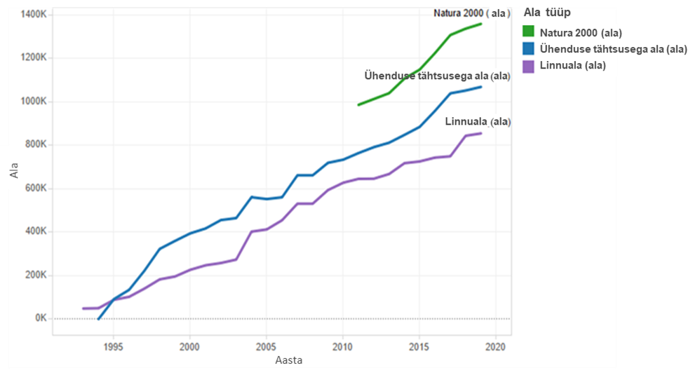

Märkus: arvud käsitlevad 28 ELi liikmesriiki ning hõlmavad linnualasid, ühenduse tähtsusega alasid, loodusalasid ja kavandatavaid ühenduse tähtsusega alasid (viimased kolm moodustavad ühenduse tähtsusega alasid tähistava sinise joone). Paljudel juhtudel on Natura 2000 alad (osaliselt või täielikult) nii linnualad kui ka loodusalad / ühenduse tähtsusega alad. Geoinfosüsteemi andmete käitlemise piirangute tõttu hakati Natura 2000 võrgustiku pindala süsteemselt arvutama alles pärast 2010. aastat.
Allikas: Natura 2000 andmebaasid
5.1 Natura 2000 võrgustiku tõhusus
Praegune aruandlus ei anna teavet, mis võimaldaks otseselt võrrelda liikide ja elupaikade kaitsestaatust Natura 2000 võrgustikus ja sellest väljaspool. Seetõttu oleme uurinud muid võimalikke tõhususe näitajaid, nagu seos liikide ja elupaikade võrgustikku kuulumise ning nende hea staatuse või paranevate suundumuste osakaalu vahel. Liikmesriikide hinnangutel põhinevad tulemused näitavad, et:
- keskmiselt on võrgustikus hästi esindatud (> 75 %) ala või populatsiooniga liikide ja elupaikade kaitsestaatus hea suurema tõenäosusega kui neil liikidel ja elupaikadel, mis on võrgustikus vähem esindatud. See on kõige ilmsem luidete elupaikade ja metsade ning kahepaiksete ja kalade puhul, ning
- selliste elupaigatüüpide olukord, mis on Natura 2000 aladel hästi esindatud (> 75 %), on (pisut) rohkem paranenud ja vähem halvenenud kui nendel, mis on vähem esindatud. Paistab, et Natura 2000 võrgustikuga kaetusest on eriti palju kasu saanud rabad ja sood, mille puhul on teatatud olukorra 8 % paranemisest. Elupaigad, mille olukord on kõige enam paranenud, nt laiuva eerikaga (Erica vagans) kuivad atlantilised rannikunõmmed ja luitekadastikud (Juniperus spp.), on võrgustikus ulatuslikult kaitstud.

Joonis 14. Muutused I lisa kohaste elupaikade kaitsestaatuses ja suundumustes vastavalt nende esindatusele (< 35 %, 35 %–75 %, > 75 %) Natura 2000 võrgustikus

Märkus: „paranes“ tähendab, et puudulik või halb hinnang paranes või muutus heaks; „jäi soodsaks“ tähendab, et säilis hea staatus; „ei muutunud“ tähendab, et puudulik või halb hinnang ei paranenud ega halvenenud; „halvenes“ tähendab, et puudulik või halb hinnang halvenes veelgi või hea hinnang muutus puudulikuks või halvaks, ning „teadmata“ tähendab, et suundumust pole kindlaks tehtud. Hindamiste arv rühma kohta on märgitud sulgudes. Hindamiste koguarv on 2 970.

Kokkuvõttes ei võimalda esitatud teave teha kindlaid järeldusi Natura 2000 võrgustiku tõhususe kohta. See on eelkõige tingitud piiratud seirest, iseäranis üldisest tavast teha seiret üksnes Natura 2000 alade valimi üle. Natura 2000 võrgustikuga seotud meetmete tõhususe rahuldavaks hindamiseks peaks seire hõlmama rohkemate andmete kogumist võrgustikku kuuluvate ja sellest väljapoole jäävate alade kohta ning kaitsekorralduse kvaliteedi kohta.
Hoolimata mõnest positiivsest märgist, et võrgustik on parandanud kaitsestaatust, viitab kättesaadav teave kindlalt sellele, et võrgustiku kogu potentsiaali pole veel ära kasutatud ja et endiselt tuleb tegeleda märkimisväärse vajakajäämisega rakendamises.

Järeldused ja väljavaated
See kaitsestaatuse hindamine on ELis tehtud looduse seisundi kontrollidest kõige ulatuslikum ja täielikum. See annab tugeva aluse loodusdirektiivide rakendamise hindamiseks ja kindla lähtepunkti edusammude mõõtmiseks uue elurikkuse strateegia 2030 raames.
Hindamine näitab, et EL ei ole veel suutnud peatada ELi kaitsealuste elupaigatüüpide ja liikide vähenemist. Peamised maa- ja veekasutusega seotud survetegurid, mis on põhjustanud looduse seisundi halvenemise, püsivad endiselt ning nende tõttu jääb märkimisväärselt palju puudu 2020. aasta eesmärgist peatada liikide ja elupaikade seisundi halvenemine ning pöörata see mõõdetavalt ümber.
Liikmesriikide inspireerivad edulood näitavad, mida on võimalik saavutada sihipäraste meetmetega, mida sageli toetatakse ELi programmi LIFE algatustega või ühise põllumajanduspoliitika raames kohaldatavate sihtotstarbeliste põllumajanduse keskkonnatoetuskavadega. Seda edu ei saavutata praegu aga piisavalt suures ulatuses.
Mõlema direktiivi rakendamisel viimase kuue aasta jooksul tehtud edusammud (Natura 2000 võrgustiku oluline laiendamine ja kaitsekorralduskavadega alade arvu suurendamine) ei ole olnud kaitsestaatuse parandamiseks piisavad. Täielikult toimiva kaitsealade võrgustiku loomist pole endiselt lõpule viidud; eriti puudutab see merekeskkonda. Samuti tuleb paljude alade jaoks veel kehtestada vajalikud kaitsemeetmed, mis põhinevad selgelt kindlaksmääratud kaitse-eesmärkidel. Vajalikud investeeringud loodusesse, muu hulgas seoses taastamisega kaitsealade võrgustikus ja väljaspool seda, ei ole teoks saanud. Loodusvaldkonna nõudeid ei ole piisavalt integreeritud peamistesse maa- ja veekasutust käsitlevatesse poliitikameetmetesse, et tulla toime negatiivse survega, mida võivad avaldada sellised sektorid nagu põllumajandus ja metsandus. Paljude Natura 2000 merealade puhul tuleb veel kokku leppida ja kehtestada kalavarude majandamise meetmed. Lisaks kujutavad kliimamuutused endast kasvavat ohtu, mille puhul prognoositakse surve järsku suurenemist ning nii otsest kui ka kaudset mõju liikidele ja elupaikadele, näiteks maakasutuse ja elupaikade asukoha või kvaliteedi muutuste tõttu.
Käesolevas hinnangus rõhutatakse vajadust meetmete järkjärgulise muutmise järele, et meil oleks tegelik võimalus viia Euroopa elurikkus 2030. aastaks taastumise teele, nagu on ette nähtud uues elurikkuse strateegias. Selle tegemata jätmine ei tähenda jätkuvat kahju üksnes meie ühisele looduspärandile, vaid ka selle pakutavatele elutähtsatele teenustele, mis lõppkokkuvõttes toetavad inimeste tervist ja heaolu.
Uus elurikkuse strateegia aastani 2030 tagab selle ümberkujundava muutuse jaoks vajaliku raamistiku. Koos teiste rohelise kokkuleppe raames elluviidavate algatustega esitatakse selles väga kaugeleulatuv ja praktiline tegevusprogramm, mille eesmärk on muu hulgas laiendada õiguslikult kaitstud ja tulemuslikult hallatud alade ulatust, tehes samal ajal ettepaneku ELi looduse taastamise kava kohta.
Käesolevas looduse seisundi hinnangus rõhutatakse märkimisväärset võimalust kaitsealuste elupaikade taastamiseks, pidades silmas nii nende praegust seisundit kui ka soodsa kaitsestaatuse saavutamiseks vajalikku lisapindala. See hõlmab selliste süsinikurikaste elupaikade taastamist, mis võivad kliimamuutuste leevendamisele kaasa aidata. Hindamine on otseselt seotud ka selliste strateegia raames võetavate meetmete edukuse hindamisega, mille eesmärk on tegeleda tähtsamate maa- ja veekasutusega seotud surveteguritega, eelkõige põllumajandusega, mille tõttu liigid ja elupaigad said liikmesriikides kõige rohkem halbu hinnanguid. Koos strateegiaga „Talust taldrikule“ peaksid meetmed, mille eesmärk on edendada mahepõllumajandust, vähendada pestitsiidide kasutamist ja nendega seotud riske, kaitsta ja taastada mulla ökosüsteeme ning suurendada maastikuelementide osakaalu põllumajandusmaal, toetama loodusdirektiividega kaitstud liikide ja elupaikade, sealhulgas tolmeldajate ja nende elupaikade taastamist.
Uues elurikkuse strateegias rõhutatakse, et elurikkuse vähenemise vastane võitlus peab põhinema usaldusväärsetel teaduslikel andmetel. Liikmesriigid peaksid jätkama oma seiresüsteemide kvaliteedi ja täielikkuse parandamist, et toetada tulevast aruandlust. Praegust seiret ja aruandlust võiksid täiendada ja toetada Maa seire / kaugseire, muud tehnoloogiad ja vahendid (nt modelleerimine) ning teadus-/innovatsioonitegevuse ja kodanike teadusalgatuste tulemused. Seda potentsiaali tuleks katsetada ja kasutada, et hõlbustada aruandvate asutuste tööd.
ELi looduse seisundi järgmine hindamine, mis on kavandatud 2026. aastaks, peaks aitama oluliselt kaasa uue elurikkuse strateegia kohaste loodusvaldkonna eesmärkide saavutamisel tehtavate edusammude hindamisele.

Euroopa Parlamendi ja nõukogu 30. novembri 2009. aasta direktiiv 2009/147/EÜ loodusliku linnustiku kaitse kohta (ELT L 20, 26.1.2010, lk 7).
Nõukogu 21. mai 1992. aasta direktiiv 92/43/EMÜ looduslike elupaikade ning loodusliku loomastiku ja taimestiku kaitse kohta (EÜT L 206, 22.7.1992, lk 7).
Käesolev aruanne sisaldab endiselt andmeid 2020. aasta jaanuaris EList lahkunud Ühendkuningriigi kohta. Esimest korda sisaldab see andmeid Horvaatia kohta, kes ühines ELiga 2013. aasta juulis. Rumeenia oli ainus liikmesriik, kes ei esitanud aruannet lindude kohta.
4 State of nature in the EU — results from reporting under the nature directives 2013-2018, Euroopa Keskkonnaamet; kättesaadav koos täiendavate veebimaterjalidega, sealhulgas kokkuvõtetega liikmesriikide kaupa, järgmistel aadressidel: https://www.eea.europa.eu/themes/biodiversity/state-of-nature-in-the-eu/state-of-nature-2020 https://ec.europa.eu/environment/nature/knowledge/rep_habitats/index_en.htm
Alpide piirkond, boreaalne piirkond, Vahemere piirkond, Atlandi piirkond, mandripiirkond, Pannoonia piirkond, Musta mere piirkond, Makaroneesia piirkond, stepipiirkond.
Atlandi piirkond, Läänemere piirkond, Musta mere piirkond, Makaroneesia piirkond, Vahemere piirkond.
Lisateavet linnudirektiivi ja elupaikade direktiivi kohaste hindamismeetodite kohta leiab Euroopa Keskkonnaameti aruandest.
State of nature in the EU — results from reporting under the nature directives 2007–2012, Euroopa Keskkonnaamet (2015), tehniline aruanne nr 2/2015, ISSN 1725-2237, Euroopa Liidu Väljaannete Talitus, 2015.
Üksikasjalikum teave on esitatud Euroopa Keskkonnaameti aruandes; https://www.eea.europa.eu/themes/biodiversity/state-of-nature-in-the-eu/state-of-nature-2020
Selle rühma elupaigatüüpide hulka kuuluvad madalikuniidud (6510) ja mäginiidud (6520).
Sinihelmikaniidud (Molinion caeruleae kooslused) lubjarikkal või turvastunud mullal või savikatel mudasetetel (6410).
Selle rühma elupaigatüüpide hulka kuuluvad Festuco-Brometalia kooslustega poollooduslikud kuivad rohumaad ja põõsastikud lubjarikkal mullal (6210) ning põhjamaised lood ja eelkambriumi karbonaatsed silekaljud (6280).
II lisa: liigid, mille säilitamine nõuab loodusalade (Natura 2000 alad) määramist; IV lisa: rangelt kaitstud liigid; V lisa: liigid, mille loodusest võtmise ja kasutamise suhtes võib kehtestada kaitsekorraldusmeetmeid.
Komisjoni teatis Euroopa Parlamendile, nõukogule Euroopa Majandus- ja Sotsiaalkomiteele ning Regioonide Komiteele „Meie elukindlustus, meie looduskapital: ELi bioloogilise mitmekesisuse strateegia aastani 2020“ (COM(2011) 244 final).
Hõlmatud Aafrika ja Euraasia rändveelindude kaitse kokkuleppega (AEWA).
Halada, L., Evans, D., Romão, C. ja Petersen, J. E., 2011, „Which habitats of European importance depend on agricultural practices?“, Biodiversity and Conservation, 20(11) 2 365–2 378.
Hirschfeld, A. et al., 2019, „Bird-hunting in Europe: an analysis of bag figures and the potential impact on the conservation of threatened species“, British Birds: 153–166.
Elupaikade direktiivis ei käsitleta peaaegu üldse merekalu (selles piirdutakse mitme anadroomse kalaliigiga).
Määrus (EL) nr 1143/2014 looduslikku tasakaalu ohustavate võõrliikide sissetoomise ja levimise ennetamise ja ohjamise kohta sisaldab liidu jaoks probleemsete looduslikku tasakaalu ohustavate võõrliikide nimekirja (ELT L 317, 4.11.2014, lk 35).
Vt näiteks: IPBES (2018), The IPBES regional assessment report on biodiversity and ecosystem services for Europe and Central Asia, Rounsevell, M. et al., valitsustevahelise elurikkust ja ökosüsteemi teenuseid käsitleva teaduslik-poliitilise foorumi sekretariaat, Bonn, Saksamaa. 892 lk.
Taastamisvajaduste arvutamisel pole võetud arvesse Ühendkuningriiki.
Elupaikade direktiivi kohaselt teevad liikmesriigid ettepaneku ühenduse tähtsusega alade kohta, mille komisjon lisab seejärel biogeograafilistesse loeteludesse. Seejärel on liikmesriikidel kuus aastat aega, et määrata ühenduse tähtsusega alad loodusaladeks.
Need arvnäitajad puudutavad merealasid, mis asuvad rannajoonest kuni 200 meremiili kaugusel; need ei hõlma Natura 2000 alasid laiendatud mandrilaval (asjakohane Iirimaa, Portugali ja Ühendkuningriigi puhul).
https://ec.europa.eu/easme/en/life
Komisjoni teatis Euroopa Parlamendile, nõukogule, Euroopa Majandus- ja Sotsiaalkomiteele ning Regioonide Komiteele „ELi elurikkuse strateegia aastani 2030. Toome looduse oma ellu tagasi“ (COM(2020) 380 final); https://eur-lex.europa.eu/legal-content/ET/TXT/?uri=CELEX:52020DC0380
Komisjoni teatis Euroopa Parlamendile, nõukogule, Euroopa Majandus- ja Sotsiaalkomiteele ning Regioonide Komiteele „Strateegia „Talust taldrikule“ õiglase, tervisliku ja keskkonnahoidliku toidusüsteemi edendamiseks“, (COM(2020) 381 final); https://eur-lex.europa.eu/legal-content/ET/TXT/?uri=CELEX:52020DC0381

